Engenharia de Software

8/9/2025

Samuel Hermany

INSTITUTO INFNET

**TP3**

Design Patterns eDomain-Driven Design(DDD) com Java

Professor(a): Armênio Torres Santiago Cardoso

# Lista hipotética de Bounded Contexts da empresa

# Gestão de Lojas

# Agendamento (consulta veterinário, banho/tosa, passeio)

# Gestão de Veterinários

# Gestão de Clientes/Tutores

# Serviços (banho/tosa/passeios)

# Vendas de Produtos (E-commerce)

# Assinaturas (ração/produtos)

# Remédios

# Credenciamento de Passeadores

# Pagamentos

# Integração com CFMV

# Classificação cada subdomínio como principal, genérico ou suporte

* **Principal → Gestão de Veterinários**  
  (Um dos Focos da empresa, da credibilidade e diferenciação conforme o nome e qualificação dos veterinários, possui várias integrações importantes vinculadas a ela).
* **Principal → Agendamento**  
  (Núcleo da experiência do cliente para consultas com veterinário podendo escolher o profissional desejado dentro dos horários disponíveis, bem como demais serviços como passeios banho/tosa).
* **Principal → Vendas de Produtos (E-commerce)**  
  (Fonte de receita direta, diferencial frente ao mercado pois a facilidade de saber os medicamentos e nutrições em um só local sem a necessidade de sair procurando facilita e muito para a experiência do cliente).
* **Principal → Assinaturas (ração/produtos)**   
  (Modelo inovador e item recorrente de receita, é um grande diferencial competitivo pois o animal terá exatamente o que necessita com a sua determinada frequência necessária e o dono não acrescentará tarefas a sua rotina, pois os itens necessários ao seu pet chegaram em sua residência de modo programado, sem surpresas).
* **Principal → Farmácia/Medicamentos**   
  (Complementar ao serviço veterinário, mas regulado e crítico. É semelhante a ideia das assinaturas de rações, pois conforme prescrição e disponibilidade do proprietário do pet ele receberá em sua casa os produtos necessário para os cuidados do seu pet).
* **Core → Gestão de Lojas**  
  (Organização operacional, necessária, mas não diferencial, a rede precisa de uma gestão de lojas para saber o que cada loja tem a pronta entrega e qual é a distância dela em relação ao cliente).
* **Suporte → Gestão de Clientes**   
  (Necessário, mas não diferencial de mercado, precisam saber qual cliente solicitou qual serviço para reservar horário e para qual pet).
* **Suporte → Serviços (banho/tosa/passeios)**  
  (Possibilita trazer mais valor ao nome da rede conforme a qualidade do serviço, mas não é o core principal pois toda loja de petshop tem banho e tosa).
* **Core → Credenciamento de Passeadores**(Serviço adicional, gera valor, mas não é o core, pois muitas outras petshop também possuem com diferentes formas de organização e agendamento).
* **Genérico → Pagamentos**  
  (Necessário, mas não diferencial — pode ser resolvido com soluções externas já existentes).
* **Suporte → Integração com CFMV**  
  (Necessário para regulamentação, mas não gera valor direto além da conformidade e garantia de ter um profissional credenciado).

# Esboço de Mapa de Contexto

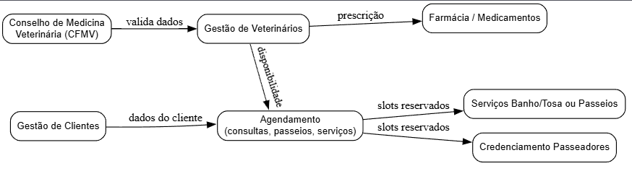

# Lista de Estratégias para comunicações / integrações entre o contexto de Veterinários e os contextos relacionados.

* **Gestão de Veterinários - CFMV**
  + API para validação de dados profissionais em tempo real.
  + Estratégia sincronização assíncrona para atualizações periódicas da lista de veterinários, caso algum não esteja mais credenciado.
* **Gestão de Veterinários – Agendamento**
  + Consulta síncrona via API para verificar horários disponíveis em tempo real.
  + Eventos de atualização de disponibilidade (mensageria) → exemplo: Quando um cliente escolhe um horário de um determinado Veterinário Disponível.
* **Gestão de Veterinários - Farmácia/Medicamentos**
  + Eventos de prescrição (mensageria) para quando um veterinário faz um prescrição médica e o cliente é informado via mensagem, email ou notificação assim que possível.
  + Integração via API para autorização de remédios controlados.
* **Gestão de Veterinários - Clientes/Tutores**
  + Exposição de API para histórico e agendamento de passeios e de consultas.
  + Autenticação do cliente via JWT/OAuth para acesso seguro.
* **Gestão de Veterinários - Serviços/Passeadores**
  + Integração indireta via Agendamento (não comunicação direta), pra não haver o caso de marcar o veterinário e um passei no mesmo horário.

# FeedBack

2 e 4) O aluno identificou e classificou corretamente os subdomínios? Os subdomínios estão coerentes e a classificação pode melhorar: fico pensando se Gestão de Passeadores e Gestão de Lojas não seria core devido ao ineditismo desse "negócio".

5 e 6) O aluno identificou corretamente os contextos e seus relacionamentos? Considerando que o contexto Gestão de Veterinários é o foco do desenvolvimento, temos que procurar entender por onde o cliente entra para "Agendar Consulta": é pela Gestão de Veterinários ou pelo Agendamento? Uma proposta seria entrar pelo Agendamento, localizar o que se deseja agendar: consulta, banho / tosa ou passeio (recursos) e somente aí seguir para o recurso que se deseja agendar. Se a entrada é pelo Agendamento, ele é downstream dos recursos que ele agenda.

7) O aluno justificou corretamente os relacionamentos entre os contextos? Aqui vale um cuidado especial: um diagrama mais simples não é a mesma coisa que um mapa de contexto do DDD, mas pode ser usado provisoriamente. Sim, os contextos e relacionamentos estão coerentes, mas faltam elementos do DDD como por exemplo U, D, ACL, OHS e PL (posso entender a direção da seta como U para D, mas não é o padrão DDD).

8) O aluno mapeou corretamente as interfaces entre os contextos? Considerando que o Agendamento oferece a construção de composições de recursos (médico + sala, atendente + box de banho / tosa, passeador) e slots de tempo para recursos serem alocados, a lógica não é espalhar "disponibilidade" por todos os outros contextos, mas os contextos virem no Agendamento criar recursos (simples ou compostos) e alocar slots de tempo. As estratégias apresentadas têm uma certa coerência, mas não estão 100%. Por exemplo a API do CFMV em "tempo real" não combina com "assíncrono".